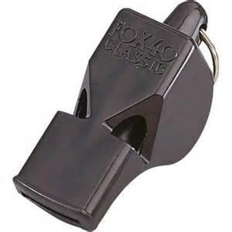
Fluitend
het veld
op

Tips voor de jeugdscheidsrechter

Inleiding
Binnenkort fluit je je eerste korfbalwedstrijd of heb je er pas een enkele gefloten. Dit boekje helpt je op weg om dit voor jou én voor de kinderen een leuke ervaring te maken. We hopen dat je het fluiten leuk gaat vinden en het met plezier vaker zult doen.

Je start waarschijnlijk met het fluiten van E en F-jes (6-8 jaar). Dat is wel wat ander korfbal dan dat jij zelf speelt. Er wordt:
- gespeeld in 1 vak met 2 korven
- gespeeld met 4 spelers/speelsters
- gewisseld na steeds 10 minuten

Scheidsrechter of spelbegeleider?
Fluiten is een groot woord voor een E of F-wedstrijd. Je bent meer een spelbegeleider. Een scheidsrechter houdt toezicht bij een wedstrijd en bestraft overtredingen. Als spelbegeleider begeleid je kinderen bij het spelen van een spel. Bijvoorbeeld door het geven van aanwijzingen aan de spelers of het geven van een spelhervatting waarbij je duidelijk uitlegt waarom je dit doet.

Wat verwacht iedereen van een spelbegeleider?
E en F-spelers zijn jonge kinderen. Zij willen spelen, de bal hebben. Het is gezellig druk in het veld: acht enthousiaste kinderen, de coaches en dan zijn er langs het veld ook nog de meelevende ouders. Er is één persoon die boven dit alles staat en de rust en het overzicht bewaart. Dat ben jij als spelbegeleider. Hoe je dit het beste doet lees je hieronder.

1. Tip vooraf
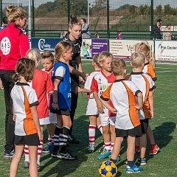
Een goede tip is om de week voordat je zelf moet fluiten, eens bij een F-wedstrijd te gaan kijken. Je ziet dan hoe het er aan toegaat. Een andere tip is om eens te fluiten bij het partijtje aan het eind van je eigen training.

2. Je uitrusting
De spelers verschijnen in sporttenue. Jij dus ook. Als spelbegeleider of scheidsrechter ga je afwijkend gekleed en heb je een neutrale uitstraling. Dus niet in een t-shirt met dezelfde kleur als één van de ploegen. Gebruik bij voorkeur een horloge/stopwatch om de tijd bij te houden. Neem ook pen en papier mee om de score bij te houden. Tot slot het belangrijkste: een goede fluit. Die kan je halen in de kantine halen en in de zaal bij de wedstrijdleiding.

3. Voor de wedstrijd
Zorg dat je een kwartier voor aanvang aanwezig bent. Stel je voor aan de beide coaches en vraag of er bijzonderheden zijn. Bijvoorbeeld een speler voor wie het de eerste wedstrijd is, of een blessure heeft. Als je met zijn tweeën bent ( je mag altijd iemand erbij vragen), fluit dan niet allebei een helft, maar verdeel de taken: de een fluit, de ander houdt de score bij. De tijd houd je het liefst zelf bij als scheidsrechter. Als je gaat beginnen, maak je even contact met de kinderen. Vraag bijvoorbeeld op welke korf ze gaan schieten en of ze er zin in hebben. Ze zullen je dan tijdens de wedstrijd eerder als begeleider zien en sneller naar je luisteren.
Wanneer de coaches zich niet bij jou melden, vraag dan zelf wie het zijn.

4. Begeleid de spelers en geef uitleg
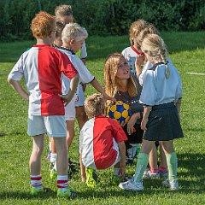
Zoals gezegd, de E en F-jes spelen vaak voor het eerst competitiewedstrijden. Jij begeleidt hen hierbij. Dit kan door het geven van aanwijzingen en het handhaven en uitleggen van spelregels, voor zover de coaches dit niet al doen. Natuurlijk doe je dit bij beide partijen.
Dit geven van aanwijzingen mag je letterlijk opvatten. Je kunt de speler helpen bij het gooien van de bal (niet door zelf te gooien, maar wel door aan te geven dat er iemand vrij staat waar de bal heen gegooid zou kunnen worden), zeggen dat iemand stil moet staan, niet te zwaar moet hinderen etc. Spelers op deze leeftijd accepteren dit en zullen direct doen wat je gezegd hebt.

5. Zorg dat je op de plek bent waar de bal is Ga achter de speler met de bal staan. Dan kun je over hem of haar heen kijken en alles overzien. Je ziet zowel een overtreding bij de speler met de bal, maar ook eventuele andere overtredingen die in het veld gemaakt worden.

6. Durf te fluiten, doe dit hard en wees duidelijk
Zeker in het begin ben je geneigd om zacht te fluiten, mogelijk omdat je niet helemaal zeker bent van je beslissing. De kinderen horen in hun enthousiasme de fluit dan niet. Fluit daarom hard genoeg zodat iedereen dit hoort.

Vertel daarbij ook waarom je fluit en wie de bal moet krijgen. Wees ook hier luid en duidelijk. Pak of vraag om de bal en geef deze aan de juiste speler. Je zult zien dat de kinderen dit snappen en zowel de coaches als de ouders langs de kant zullen je beslissing accepteren. Dit is een manier om gezag uit te stralen en te laten zien dat je zelfverzekerd bent (ook al ben je het misschien niet).

7. Optreden bij doelpunten
Als er een doelpunt wordt gemaakt, fluit je en pak je de bal. Loop vervolgens naar het midden met de bal en neem de spelers mee. Geef de bal aan een speler van de ploeg die uit mag nemen. Let op of iedereen er weer aan toe is om verder te spelen. Sommige spelers zijn helemaal over hun toeren wanneer zij een doelpunt tegen krijgen en zij hebben misschien wat extra aandacht van jou of van de coach nodig.

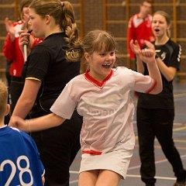
Mocht je merken dat een speler verlegen is en bijna geen bal krijgt, dan kun je overwegen om juist hem of haar de bal te geven wanneer je voor een spelhervatting of een uitbal fluit. De speler zal je dankbaar zijn dat hij ook eens de bal vast kan houden.

Spelregels E- en F-korfbal
Voor het E- en F-korfbal gelden enkele extra spelregels. Ook gaan we met de ‘normale’ spelregels soms wat anders om. Meer informatie over de spelregels van korfbal vind je op www.korfbalmasterz.nl. Je kunt daar ook oefenen met spelsituaties.

Regels voor E- en F-wedstrijden

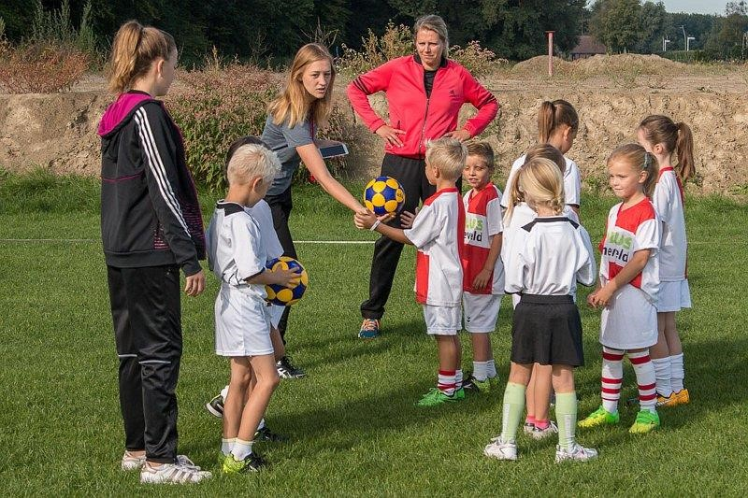
1. Speeltijd, speelrichting en wisselen (E+F) De E- en F-jes spelen 4 x 10 minuten. Tussen het 2e en 3e kwart is er 5 minuten rust en wisselen de ploegen van korf. Tussen de andere kwarten is er een time-out van 1 minuut. Wisselen mag alleen in de time-outs en de rust. Er mag onbeperkt gewisseld worden en ook terugwisselen mag.

2. De 10-seconden regel (E+F)
De E-tjes en F-jes moeten de bal binnen 10 seconden overspelen naar een medespeler. Als
deze regel wordt overtreden, geef je een spelhervatting. Vooral bij F-jes kun je hiermee aan het begin van een wedstrijd eventueel wat soepeler omgaan, en de spelers aangeven dat ze sneller moeten overgooien.

3. Eén meisje per team (E+F)
Bij elk team moet minimaal één meisje in het veld staan, ook als er gewisseld is.

Aanvullende regels alleen voor F-wedstrijden

1. Strafworpen (F)
Na de wedstrijd nemen beide ploegen 12 strafworpen. Zet een pion of iets anders neer als strafworpstip. Vraag aan één van de coaches om af te vangen. Laat de ploegen in twee rijtjes opstellen en houd de score bij. De uitslag vul je apart op het wedstrijdformulier in.

2. Verdedigd schieten mag (F)
Verdedigd schieten mag. Jongens en meisjes mogen elkaar hinderen. Als een speler na een schot zelf de bal weer vangt, mag die niet gelijk weer schieten. De bal moet eerst een keer overgespeeld worden.

3. Superspeler (F)
Als een team 3 punten of meer achter staat, mag de coach de zogenaamde ‘superspeler’ inbrengen. Dat team speelt dan tijdelijk met 5 spelers. Dit om het verschil tussen de ploegen wat kleiner te maken. Zodra het gat weer 2 punten is geworden, gaat de superspeler er weer uit. Komt het verschil opnieuw op 3, dan mag de superspeler er weer in.

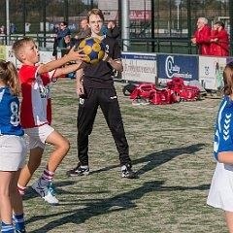
4. Vrijeworp, spelhervatting en strafworp (F)
Bij F-wedstrijden geven we géén vrije worpen maar wél strafworpen. Een strafworp geef je als een duidelijke kans verloren gaat door een overtreding. Bijvoorbeeld als een speler omver wordt gelopen, de bal uit de handen wordt geslagen of in de rug wordt gelopen. Leg duidelijk uit waarom je een strafworp geeft.

Aanvullende regel alleen voor E-wedstrijden

1. Hesjes (E)
Als een E-ploeg speelt met een andere opstelling dan 2 meisjes en 2 jongens, moeten er hesjes worden gebruikt om duidelijk te maken wie als jongen of meisje speelt. Dit is nodig omdat je anders niet meer kan zien of een meisje door een jongen wordt verdedigd of andersom. Als spelbegeleider moet je van de coaches eisen dat ze dit regelen en zorgen dat de spelers hesjes aan hebben. Accepteer niet dat men dit niet wil doen.

Omgang met algemene regels bij E en/of F

1. Verdedigd schieten (E)
Vanaf de E-jeugd is verdedigd schieten een overtreding. Wel mag je de criteria voor verdedigd iets soepeler toepassen. Je kunt wat eerder voor verdedigd fluiten dan bij je eigen wedstrijden gebeurt. Wanneer je dit doet, moet je dit wel consequent aan beide kanten en gedurende de hele wedstrijd doen.

Het is ‘verdedigd’ als aan vier voorwaarden is voldaan. De verdediger:
- is dichter bij de paal dan de tegenstander
- moet proberen de bal te blokkeren
- moet de aanvaller kunnen aanraken
- moet de aanvaller aankijken

2. Coaches (E+F)
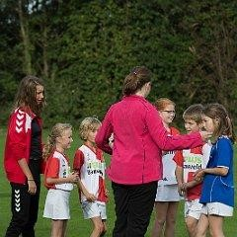
De meeste ploegen hebben twee coaches. Dit is toegestaan. Jij als spelbegeleider bepaalt hoe ver zij in het veld mogen komen. Er zijn wedstrijden waarbij de coaches onder de paal staan. Dat is helemaal niet nodig en moet je niet accepteren. Wanneer je echt last hebt van een coach (door zijn gedrag, uitlatingen etc.) dan mag je hier gerust wat van zeggen. Dan vind je in het begin misschien moeilijk, maar zeg gewoon op een vriendelijke manier welk gedag je niet accepteert. Daarnaast nog de tip om alle coaches aan één kant van het veld te houden. Hierdoor voorkom je dat er van alle kanten geschreeuwd gaat worden. Dit betekent natuurlijk niet dat jij dan maar aan de andere kant moet gaan lopen. Jij bent immers op de plek waar de bal is.
Mocht je last hebben van ouders, vraag dan aan de coach om hen erop aan te spreken. Nooit zelf in discussie gaan met ouders!

3. Spelhervatting (E+F)
Wat betreft de spelhervatting hoef je hier niet precies te letten op de regeltjes van 4 seconden en dat de bal 2,50m moet hebben afgelegd. Wel moet je erop letten dat de verdediger
niet hindert. Als er geblokt wordt, geef je een nieuwe spelhervatting. Wanneer je bij de bal opgesteld staat, kun je deze situatie goed begeleiden.

4. Lopen met de bal (E+F)
Deze regel wordt vooral door F-spelers regelmatig overtreden. De regels is hetzelfde voor alle categorieën, maar je mag hier in de F wel iets soepeler mee omgaan. Dit is afhankelijk van het niveau van de spelers. Een praktijkvoorbeeld wat misschien wel herkenbaar is, is dat de speler met de bal in zijn handen over het veld schuift. Je kunt (omdat je toch bij de bal staat) hier gemakkelijk op in spelen door tegen hem te zeggen dat hij stil moet blijven staan, of door je handen op zijn schouder te leggen en dit tegen hem te zeggen terwijl je hem tegenhoudt. Als hij het blijft doen, kun je fluiten.
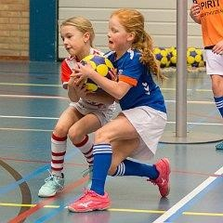

5. Bal uit de handen (E+F)
Een gemakkelijke regel. Iedere bal die uit de handen wordt geslagen of gepakt moet je affluiten. Doe dit consequent en de gehele wedstrijd. Wanneer jij denkt dat de bal nog niet vast is op het moment van tikken/pakken door een tegenstander, dan doe je er goed aan om dit luid aan te geven: “bal was los”. Iedereen weet dan dat je de situatie gezien hebt.

6. Overgeven (E+F)
Overgeven is de bal aan een medespeler geven of uit handen van een medespeler pakken zonder dat de bal vrij door de lucht heeft gezweefd. Dit zweefmoment kan heel kort zijn. Als spelbegeleider kun je deze regel handhaven door de bal aan de oorspronkelijke speler terug te geven en hierbij de pakkende speler uitleggen dat dit niet mag en dat de volgende keer wanneer hij dit doet de bal aan de tegenpartij wordt gegeven.

7. Voetbal (E+F)
Voetbal is toegestaan, tenzij het opzettelijk gebeurt. Dan geef je een spelhervatting.

8. Ruw spel (E+F)
Wanneer spelers omver worden gelopen of geduwd door hun tegenstanders, moet je dit affluiten. De speler zal niet bewust het contact opzoeken, maar de spelers moet wel leren dat dit niet mag. Leg goed uit waarom je fluit.

9. Vallen/duiken op de bal (E+F)
Een bekend beeld bij F-wedstrijden. Alle spelers duiken op de bal. Het lijkt af en toe net een scrum uit een rugbywedstrijd. Het beste is om dit af te fluiten. Ga tussen de spelers staan en leg uit waarom dit niet mag/kan (gevaarlijk). De moeilijkheid hierbij is om vast te stellen wie nu de overtreding heeft gemaakt. Je ziet dit natuurlijk het best als je dichtbij de bal bent.

10. Uitbal (E+F)
Wanneer iemand met zijn voet op of over de lijn staat met de bal in zijn handen dan is het een uitbal voor de tegenpartij. Geef
geen voordeel maar fluit hier voor. Dit is de enige regel binnen het korfbal waarvoor geen voordeel gegeven kan worden.

Andere regels
Alle andere spelregels die er zijn kun je handhaven als je dit nodig vindt, of misschien moet je dit zelfs af en toe doen. Denk bijvoorbeeld aan schieten na het snijden, alleenspel etc. Kijk hierbij naar het niveau van kinderen.

Het formulier
Na afloop vul je samen met de coaches van de ploegjes de uitslag in op de app Sportlinked. Voordat je moet fluiten, installeer je deze app op je smartphone en maak je een account aan. Je hebt hierbij je spelersnummer nodig, dat staat op je ODIK-ledenpas. Bij het aanmaken van een account moet je hetzelfde mailadres gebruiken dat bij de ledenadministratie van ODIK bekend is. Dit mailadres kun je eventueel aanpassen via info@odik.nl. Doe dit alles dus een paar dagen van tevoren!

De coach van het ploegje dat je fluit, voegt jou op de dag van de wedstrijd toe als scheidsrechter aan de wedstrijd. Daarna kun je de wedstrijd opzoeken en de uitslag van de wedstrijd en (bij F-jes) van de strafworpen invoeren.

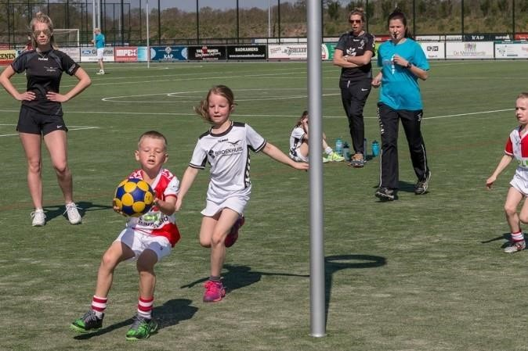
Samenvattend
Samenvattend kun je dus zeggen dat jij als spel-begeleider:
- enthousiast bent
- sportief gekleed gaat
- zoveel mogelijk achter de speler met de bal blijft
- de spelers begeleidt in het spel
- de spelers corrigeert als dit nodig is
- luid en duidelijk bent met fluit en woord
- uitleg aan de spelers geeft waarvoor je fluit
- na afloop het formulier goed invult

Vragen opmerkingen
Mocht je na het lezen van dit boekje nog vragen of opmerkingen hebben, of mocht je meer willen weten over het leiden van wedstrijden, dan kun je contact opnemen met de voorzitter van de Technische Commissie voor de Jeugd (JTC). Contact gegevens zijn op de website te vinden.

We wensen je heel veel plezier en succes met het begeleiden van de wedstrijden!

